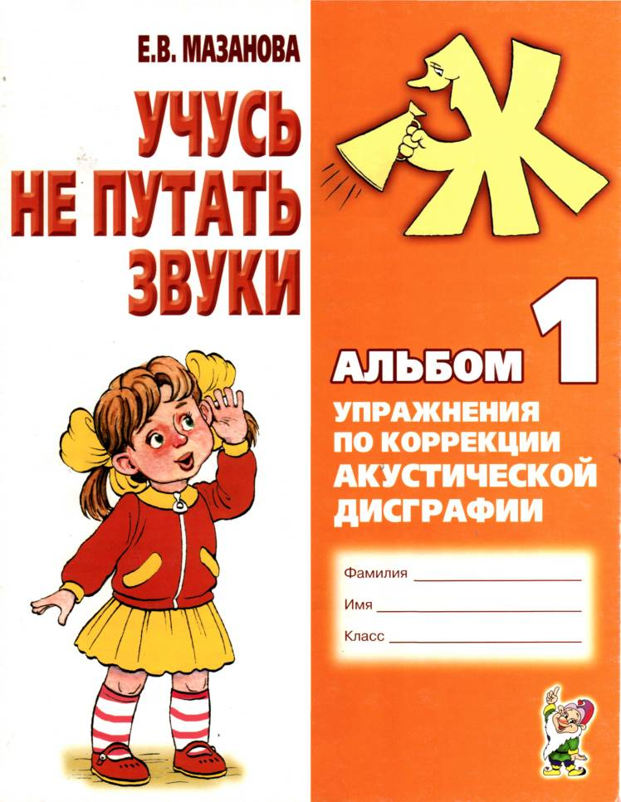
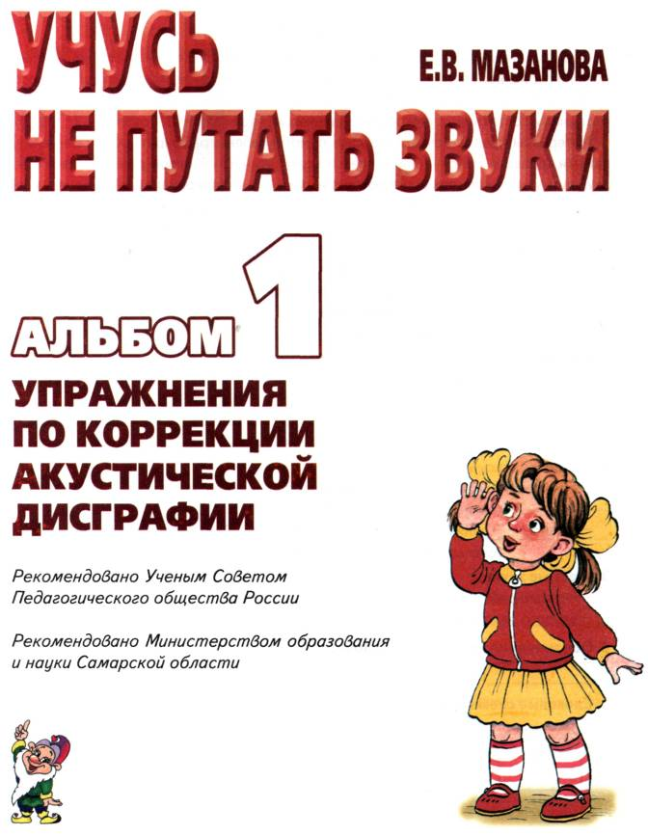
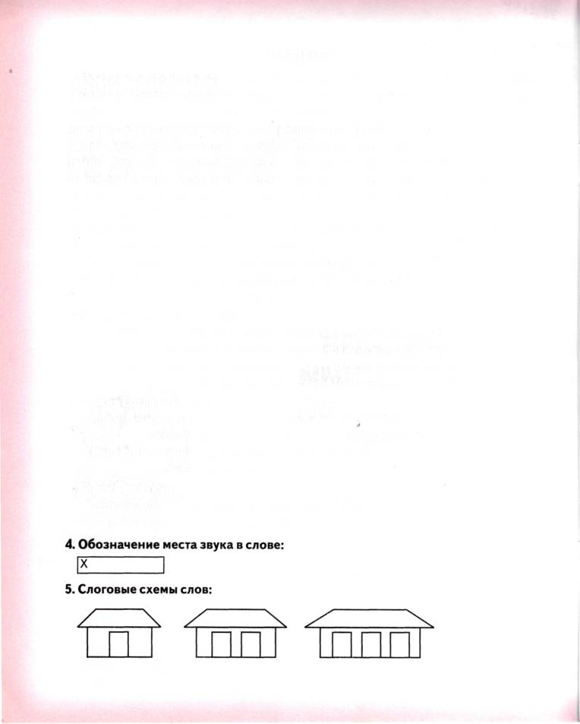

ВВЕДЕНИЕ
Предлагаемый вниманию специалистов альбом № 1 является составной частью комплекта по коррекции акустической дисграфии у детей младшего школьного возраста. Пособие представляет собой систематизированный автором практический материал и составлено с учетом современных методических требований.
Материалы, предлагаемые в альбоме, помогут ребенку расширить объем внимания, памяти, развить лексический запас и грамматический строй речи. Задания по звуковому анализу слов сочетаются с играми по дифференциации смешиваемых звукрв. Это дает возможность ребенку упражняться в образовании различных частей речи, наблюдать чередование гласных в корнях слов, тренироваться в образовании разных форм слова и т.п. Все это расширяет языковой опыт учащихся, подготавливает их к изучению последующих грамматических тем.
Использование в работе материалов пособий позволит учителю-логопеду в течение года провести эффективную коррекционную работу и поможет отслеживать динамику состояния письменной речи ребенка.
1. Звонкие согласные звуки:
— при чтении — синий колокольчик (твердый звонкий согласный звук);
зеленый колокольчик (мягкий звонкий согласный звук);
— на письме: синий незакрашенный кружок (твердый звонкий согласный звук);
зеленый незакрашенный кружок (мягкий звонкий согласный звук).
2. Глухие согласные звуки:
— при чтении — синие наушники (твердый глухой согласный звук);
зеленые наушники — (мягкий глухой согласный звук);
— на письме — синий закрашенный кружок (твердый глухой согласный звук);
зеленый закрашенный кружок (мягкий глухой согласный звук).
3. Гласные звуки:
— первого ряда — красный незакрашенный кружок;
— второго ряда — красный закрашенный кружок.
1. БУКВЫ А-Я
1. Рассмотри, как образована и какую работу выполняет гласная буква Я.
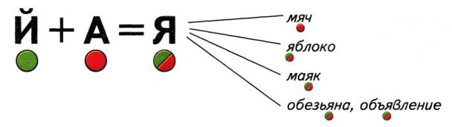
2. Вставь вместо черточек пропущенные буквы А — Я. Подчеркни линиями одного цвета родственные слова.
сл_коть гл_деть гл_зной к_ток КР_СИТЬ Т_ЖЁЛЫЙ Т_НУЧКА Т_НУТЬ К_ПУСТНЫЙ Л_ПКА Т_ЩИТЬ СТ_РЫЙ

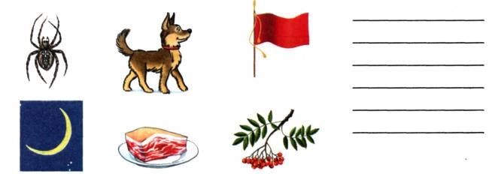
3. Запиши слова — названия картинок. Выдели в словах буквы А — Я и согласные перед ними цветными карандашами (гласные — красным цветом, согласные твердые — синим, согласные мягкие — зеленым).


4. Вместо точек вставь слоги ЛА — ЛЯ и прочитай слова. Подчеркни слова, которые можно объединить в одну группу.
Ва... ме... Ко... пе...
То... пет... ска... топо...

5. Торопыжка записывал слова, но допустил много ошибок. Исправь ошибки — запиши слова правильно
МЯШИНЯ_________________ ЗЕБРЯ____________________
СКЯМЕЙКЯ________________ НАНА____________________
КЯПЮШОН________________ ТЕТРЯДИ_________________
ГРАЗНО__________________ СЛАКОТЬ_________________
ЗЯМЕТКЯ_________________ КЛАКСЯ__________________

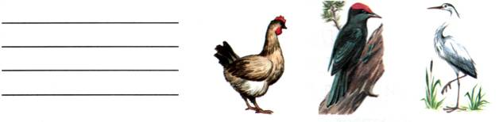
6. Запиши слова — названия картинок. Выдели в словах буквы А — Я. Подбери признаки к этим предметам.

7. Собери и запиши слова из данных наборов букв. Объясни их значение. Отметь мягкость — твёрдость согласных перед гласными А — Я.
ДДЯЯ___________________ АММА__________________
ННЯЯ___________________ ЗМЛЕЯ_________________
КРТОАН________________ КРЯАОГ________________

8. Вставь пропущенные буквы А — Я. «Подружи» слова из левого столбика со словами из правого столбика (соедини их линиями). Прочитай и запиши словосочетания. Укажи твёрдость и мягкость согласных перед буквами А — Я.

ХИТРА_ Б_БОЧК_ _________________________
ЛОВК_Я МЫШК_ _________________________
ПУШИСТА_ ЗМЕ_ _________________________
СЕР_Я ОБЕЗЬ_Н_ ________________________
ЯДОВИТ_Я КОШК_ _________________________
ЯРКА_ ЛИС_ _________________________

9. Из данных наборов слов составь предложения. Запиши предложения по порядку так, чтобы получился рассказ.
Ваня, лесом, любовался. Ваня, собирать, землянику, стал. Деревья, праздничные стояли. Соком, налилась, алым, земляника. Были, ягодки, похожи, серьги, на, красные. Угостил, свою, он, ягодами, сладкими, бабушку.

10. Вставь пропущенные буквы А — Я и впиши в предложения подходящие по смыслу слова. Придумай название к этому рассказу.
Пол___нки н___дели_____________пл___тья. На первой полянке распустились_____________нез___будки. На второй пол___нке расцвел___ гвоздик___Третья пол___нк___ ст___л___ _____________ от ром___шек. Четвёрт___я полянк___ был__ ______________от колокольчиков.

2. БУКВЫ У - Ю
1. Рассмотри, как образована и какую работу выполняет гласная буква Ю.

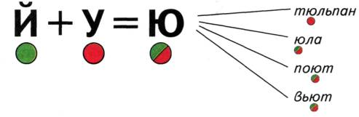

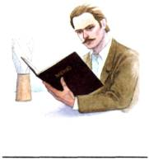
2. Сделай подписи к картинкам. Выдели гласную букву У или Ю в каждом слове. Образец: ПУГОВИЦА.

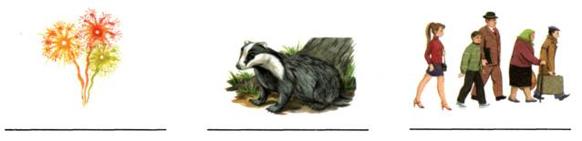
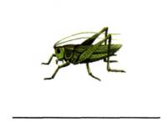
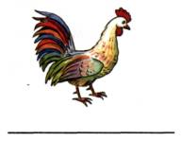

3. Отгадай ребусы и запиши отгаданные слова.

4. Помоги клоуну Илюше изменить и записать слова по образцу. Образец: провожать — провожаю, изображать — изображаю.
ОЧИЩАТЬ_______________ КАЧАТЬ__________________
СМОТРЕТЬ______________ ПУГАТЬ___________________
ПИЩАТЬ________________ ЛЕТАТЬ___________________

5. Послушай и отгадай загадки. Обведи картинки-отгадки по точкам и напиши их названия. Каким цветом нужно обозначить согласную перед буквой У? А перед Ю?
И в лесу мы, и в болоте, Висит за окошком
Нас всегда везде найдёте — Кулёк ледяной.
На поляне, на опушке. Он полон капели
Мы зелёные ... И пахнет весной ...
Тучек нет на горизонте, Он решил, что он жираф,
Но раскрылся в небе зонтик. И ходит голову задрав,
Через несколько минут Говорят из разных блюд
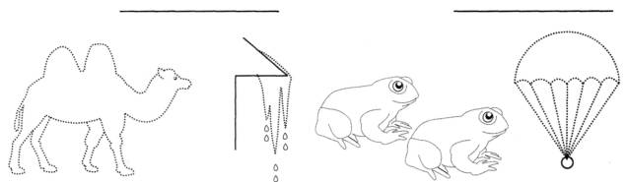
Опустился ... Лишь колючки ест ...
6. Из данных наборов слов составь предложения. Запиши их. Отметь мягкие согласные перед гласной Ю и твёрдые согласные перед гласной У. Объясни, почему в одних словах мы пишем букву У, а в других — Ю?
Саду, Люба, гуляла, в.
Пруду, утки, купались, в.
Волки, на, ночью, воют, луну.
Плохо, стужу, воробьи, зимнюю, переносят.
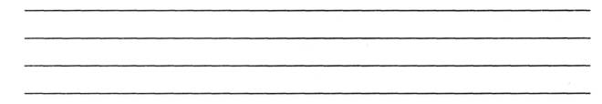
7. Прочитай рассказы. Найди в тексте слова с гласными У, Ю и выдели эти буквы. Объясни написание слов.
Осень
Наступила осень. Целый день льёт дождь. Желтеют и опадают листья. Улетают в тёплые края птицы. Животные утепляют своё жильё. Скоро наступит холодная и суровая зима.
* Объясни написание слова парашют.



Как Люба варила компот
Мама и Люба сходили на базар. Там они купили разные фрукты и ягоды для компота. Потом мама вымыла сливы, клюкву, клубнику и груши. Люба достала большую кастрюлю и налила в неё воды. Мама поставила кастрюлю на плиту. Когда вода закипела, девочка насыпала в воду сахар и бросила ягоды и фрукты. Скоро вкусный и душистый компот был готов!

3. БУКВЫ О - Ё
1. Рассмотри, как образована и какую работу выполняет гласная буква Ё.
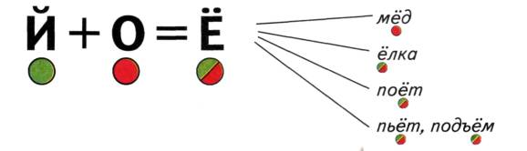
2. Соедини пары слогов с гласными I (А, 0, У) и II (Я, Ё, Ю) ряда стрелочками.
ом ас пю ут ел пу ют
эл фо рё ём яс фё ро

Запиши слоги парами. Выдели гласные буквы.




3. Пройди по дорожкам — составь и запиши слова (следи за стрелками). Сравни пары получившихся слов по звучанию, написанию и значению.
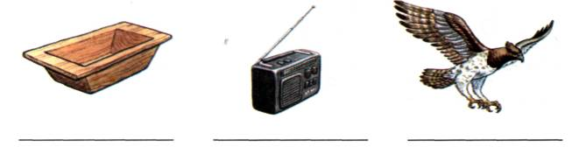
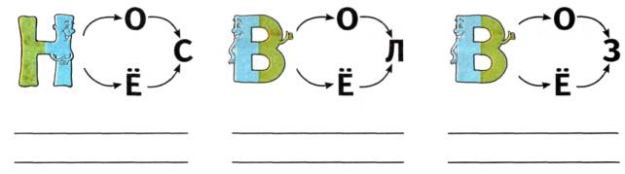
4. Сделай подписи к картинкам. Выдели гласную О или Ё в каждом слове. Образец: ГО-ЛУБЬ.
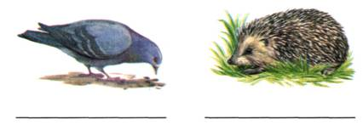


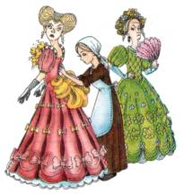
5. Рассмотри героев сказки. Назови их и запиши их имена. Из какой сказки они пришли? Назови героев этой сказки. Кто автор сказки «Золушка»?



6. Вставь пропущенные буквы О — Ё и прочитай слова, записанные на зёрнышках. Распредели «зернышки»-слова в три миски. Проведи линии-дорожки.
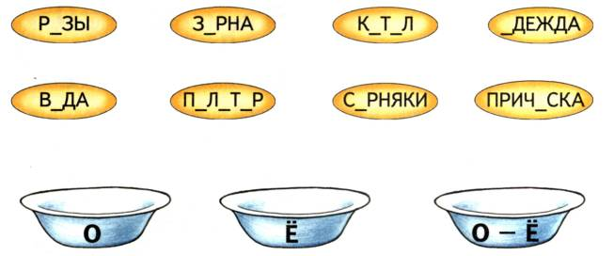
7. Подбери к словам-предметам из предыдущего задания слова-признаки и запиши словосочетания. Выдели в словах буквы О — Ё и согласные перед ними по образцу. Образец: модная одежда, тёплая вода и т.д.

8. Золушка убегает с бала и бежит по ступенькам дворца. Из-под её каблучков вылетают буквы О — Ё. Вставь пропущенные буквы О — Ё. Прочитай и запиши предложения.
Во дв___ре вырос кл__н. Мальчик открыл з_нтик.
Из крана ль__тся в_да. Дв__рник м_л дв_р.
В п_ле проскакал к_нь.



4. БУКВЫ И - Ы
1. Сравни звуки И — Ы. Дай характеристику этим звукам.

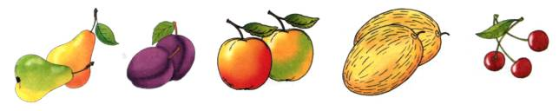
2. Рассмотри и подпиши изображения фруктов.

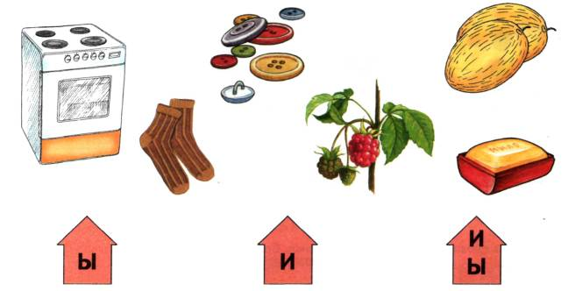
3. Назови предметы и «рассели» их по домикам (проведи линии). Запиши слова под каждым домиком.

5. МЯГКИЙ ЗНАК.
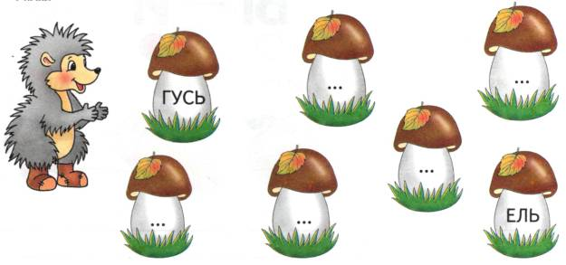
1. Помоги ёжику собрать грибы — подбери и запиши слова с мягким знаком на конце слова.
2. Рассмотри и запомни схемы для обозначения слов с мягким знаком:
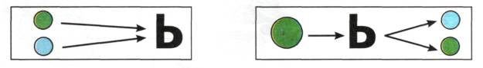
на конце слова (например: ель, конь) в середине слова (коньки, пальто)
3. Подбери к моделям слова и запиши их. Укажи роль мягкого знака.
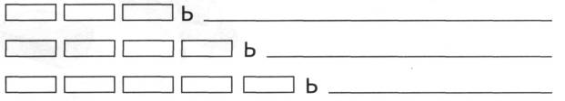
4. Вставь в слова пропущенный мягкий знак. Сравни пары слов. Сделай вывод о месте и роли мягкого знака в каждом слове.

КОН_ - КОН_КИ УГОЛ_ - УГОЛ_КИ ПЕН_ - ПЕН_КИ ДЕН_ - ДЕН_КИ КУЛ_ - КУЛ_КИ ОГОН_ - ОГОН_КИ

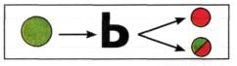
5. Рассмотри и запомни схему для обозначения слов с разделительным мягким знаком (например, в словах «соловьи», «колье»).

6. Вставь в слова мягкий знак. Прочитай слова. Зеленым карандашом подчеркни только разделительный мягкий знак.
КРЫЛ_Я РОЛ_ УГОЛ_КИ БЕЛ_Ё
СЕМ_Я ОГОН_КИ ПЕН_КИ ПОЛ_Ю
КОЛ_Е ПЕН_ ДЕН_КИ РУЛ_

7. Назови картинки. Определи место и роль мягкого знака в каждом слове. Распредели слова на три группы и запиши их под каждой схемой.
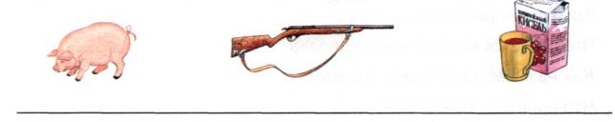
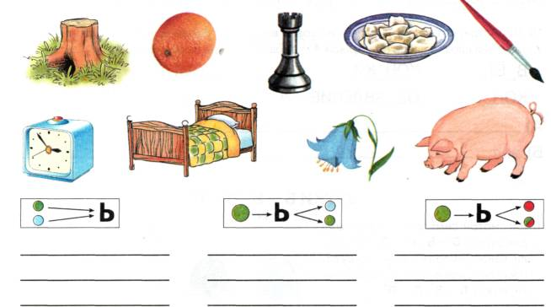
8. Рассмотри картинки, назови предметы и составь с этими словами предложения. Запиши поелложения и укажи ооль мягкого знака в словах.



9. Прочитай текст и вставь в слова, где необходимо, Ь.
За малиной
Наступил июл___Стоит сил___ная жара. Ребята идут в лес___за
грибами и ягодами. На кустах крупные душистые ягоды. Вот Ол___га. Она л___юбит малину. У неё пол___ная корзина ягод___Никита помогает Ол___ге нести ягоды. К вечеру жара с___пала. Надвинулас___тем___ная туча. Ребята быс___тро бегут___к дому.
10. Посмотри, кот-проказник смёл на совок все Ь и Ъ. Вставь в слова Ь и Ъ и объясни значения слов. Запиши под буквой А — слова с Ь, а под буквой Б — с Ъ.
В_ЁТ КОН_КИ В_ЕХАЛ ПОД_ЕЗД
КОН_ ОБ_ЯВЛЕНИЕ П_ЕСА ЕЛ_НИК
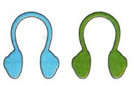
б. ЗВУКИ Б - Б', П - П'

1. Рассмотри символы, подходящие для звуков Б — Б , П — П . Определи, какой символ к какому звуку относится? Перечисли характеристики звуков Б — Б , П — П .

2. Ответь на вопросы и запиши ответы. Выдели в словах буквы Б — П.
Кого ловят рыбаки?_____________________________________
Что остаётся от спиленного дерева? ________________________
Как называется дерево с белым стволом?___________________
Что приносит почтальон? _________________________________
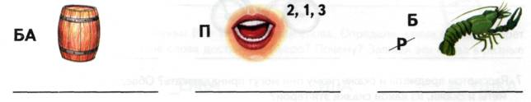
3. Отгадай ребусы и запиши слова-отгадки. Отметь изучаемые буквы занятия.
4. «Подружи» буквы П — Б со словами.
_удка _о__елка хло__ок та_очки
зу_ы _робко за_ор _о_ла8ок
5. Вставь пропущенные слоги и прочитай слова. Назови сначала слова со звуками Б — Б , а потом П — П .
БА - ПА
лам____ шля____ жа____ тум____ шу____
шай____ ре____ ____бочка ____роль ____ра

БУ-ПУ
____сы ____ря ____зырь ____пок
____тон ар____зы по____гай ре____сы

БИ-ПИ
____лот ____лет ____па ____лить ____дон
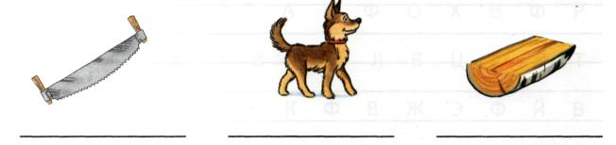
ка____нет ка____на на____сать ____нокль ____тон
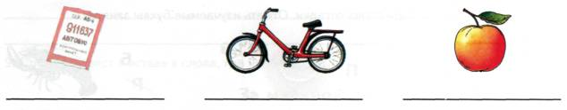
7. Рассмотри предметы и скажи, кому они могут принадлежать? Обведи по контуру предметы и скажи, из какой сказки эти герои?


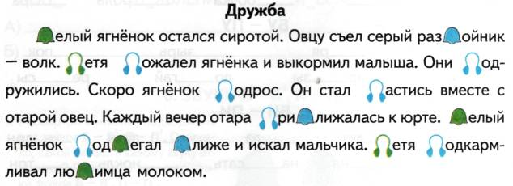

8. Замени символы буквами П — Б и прочитай текст. Запиши его.
9. Вставь пропущенные буквы П — Б и прочитай слова. Определи, какие слова выберет себе Буратино, а какие слова достанутся Пьеро? Почему? Запиши эти слова в разные столбики.
_ОЧКА _ЕЛКА _ИЛА _А_УШКА
_УШКА _ЕНАЛ _РОВИ _УМАГА
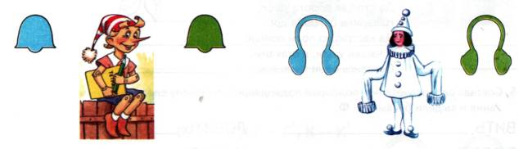


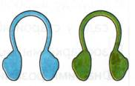
7. ЗВУКИ В - В', Ф - Ф'

1. Рассмотри символы, подходящие для звуков В — В , Ф — Ф . Определи, какой символ к какому звуку относится? Перечисли характеристики звуков В - В', Ф - Ф\

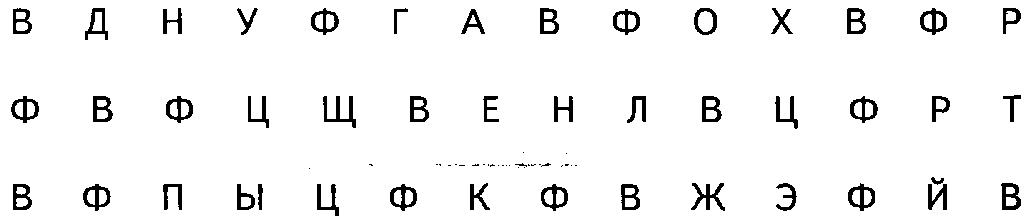
2. Найди в таблице все буквы В — Ф. Под буквой В нарисуй простым карандашом звонок, а под буквой Ф — наушники.

ЗВУКИ Г - Г', К - К'
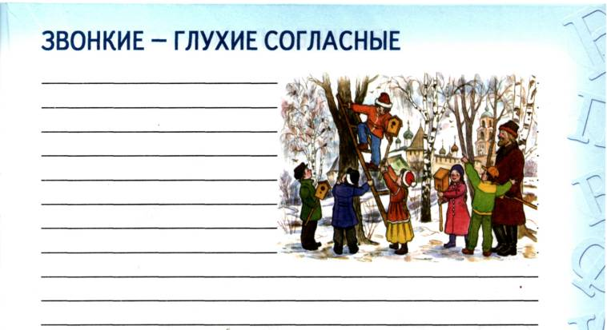

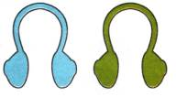
8. Звуки Г - Г’, К - К’

1. Рассмотри символы, подходящие для звуков Г — Г’, К — К’. Определи, какой символ к какому звуку относится? Перечисли характеристики звуков Г — Г’ К — К’
2. Найди в таблице все буквы Г и К. Под буквой Г нарисуй простым карандашом звонок, а под буквой К — наушники.
НКЛГКАСМГДЭКГ
КОДЖКГКМИБЮКЧГ ГКФЧШЖКЮГЪЯГАФ
3. Познакомься с Гномом — героем занятия — и его автомобилем — гномомобилем. Запиши имя героя и название его автомобиля.
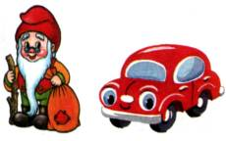

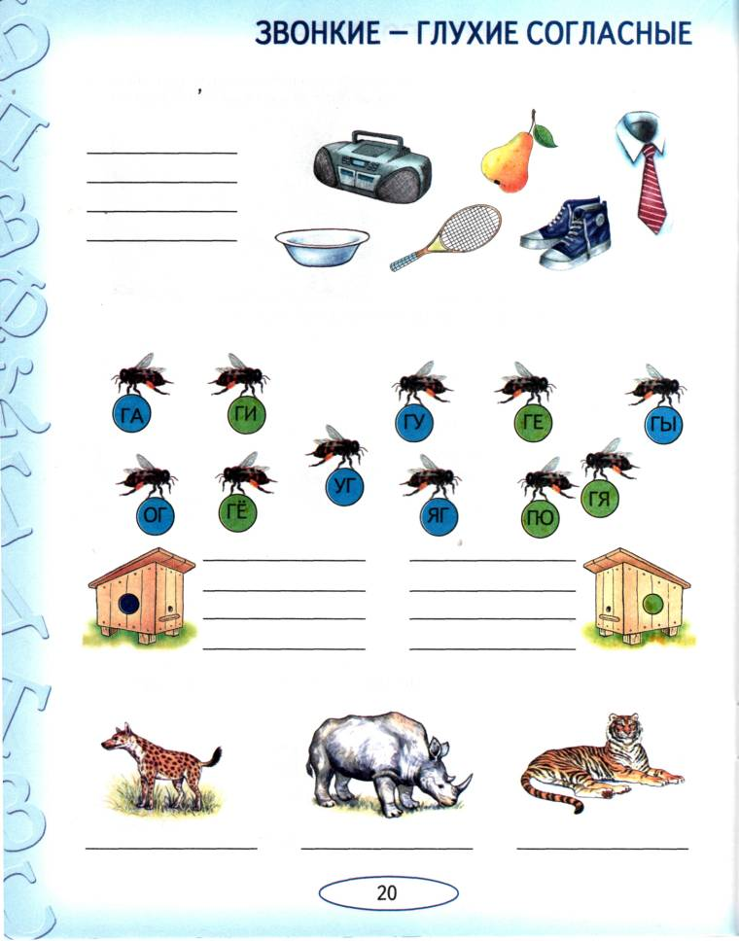
4. Помоги Гному купить в магазине необходимые товары (выбирать нужно только слова со звуками Г — Г’). Запиши слова — названия покупок.


5. Друг Гномика медвежонок Гоша разводит пчёл. У него на лужайке ульи. Какой пчелке в какой улей лететь? Соедини линиями каждую пчелку с соответетвующим ульем.

б. В зоопарке можно встретить разных животных и птиц. Запиши названия обитателей зоопарка.

7. Как кудахчут куры? Как гогочут гуси? Подбери и запиши 3—5 родственных слов к словам куры, гуси.
КУРЫ -______________________________________________
ГУСИ -_______________________________________________

8. Соедини слова с буквами Г — К так, чтобы получилась пары слов. Запиши слова парами, сравни слова по произношению, написанию и значению.
КОРА ГОЛОС КОЛОС КАЛЬКА КРОТ

ГОРА ГАЛЬКА ГОД КУБКИ ГОЛ ГРОТ КОЛ КОРА КУСТЫ ГУБКИ ГУСТЫ
9. Составь из данных наборов слов предложения. Расставь их по порядку так, чтобы получился рассказ. Запиши рассказ и выделите буквы Г — К.
Белка, спешить, к, гнезду. Она, скакать, за, еловые, шишки. Забраться, белка, в, тёплое, гнездо. В, лес, закружила, вьюга. Будет, вкусная, еда, у, зверёк, в, кладовая. Белка, выбраться, из, гнезда.

10. Вставь буквы Г — К в слова. Прочитай рассказ.
_раницу сторожил по_ранични_. Рядом лежал верный пёс Чу_. Наступила _лубо__ая ночь. Вдру__ пёс вздро_нул. Чу_ почуял

вра_а. По_ранични_ спустил соба_у с повод_а. Пёс стрелой помчался на вра_а в темноту. Вра_ был остановлен.

9. ЗВУКИ Д - Д', Т - Т'
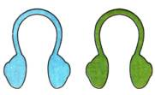


1. Рассмотри символы, подходящие для звуков Д — Д*, Т — Т\ Определи, какой символ к какому звуку относится? Перечисли характеристики звуков Д — Д\ Т — Т\

2. Собери для Деда Мороза кубики: составь из них имена детей и узнай, кому приносил подарки Дедушка Мороз.
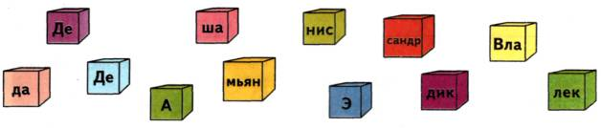

3. Образуй слова по образцу и запиши их парами. Выдели буквы Д — Т. Образец: ЗАВОД — ЗАВОДИК
ДЕТИ -_______________ КОТ - _____________
ДОМ -________________ ДЕНЬ - ____________
ЛЁД -________________ ТОРТ - ____________

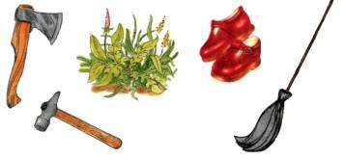
4. Закончи предложения: проведи линии к соответствующим картинкам. Запиши предложения. Выдели буквы Д — Т. Составь схемы предложений.
Двор подметают ....
Дрова рубят ....
Гвозди забивают ....
На лугу растёт сочная ....
В шкафу стоят новые ... .

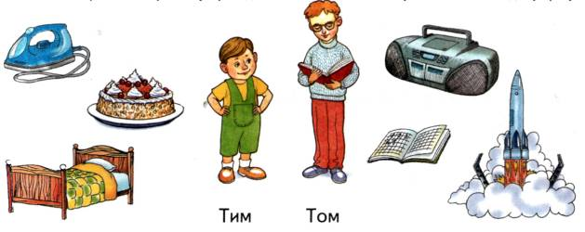
5. «Раздай» картинки Тиму и Тому: проведи линии от картинок со звуками Т и Т* к каждому брату.

6. Рассмотри элементы букв и обведи только те, которые подходят для букв Д — Т.


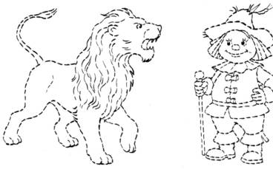

7. Обведи картинки и назови героев занятия. Из какой сказки они пришли?

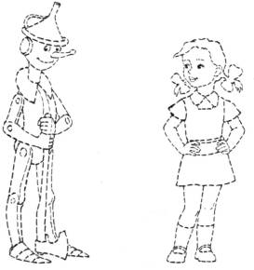

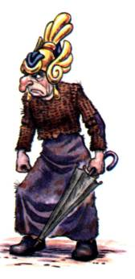

8. Вставь верно буквы Д — Т в слова, тогда Бастинда исчезнет.
___ом -___ом
____УШ -____УШЬ
____ЕНЬ -____ЕНЬ
____ОЧКА -____ОЧКА

9. Подбери ключ к замку и освободи Элли из замка Людоеда. Образец:__ван — диван.
во____ ро____ ____бун ____мик
пло____ ____тя бан____ки де____

10. Саблезубые тигры пропустят только того, кто сможет объединить слова в группы (подчеркни каждую группу родственных слов линией своего цвета). Запиши эти группы слов. Выдели звуки Д — Т. Образец: холод, холодный, холодно. Какие слова лишние? Почему?
ПРУД МОСТИК СЛЕДОПЫТ
МОСТЫ НАСЛЕДИТЬ ГОДИК
СЛЕДЫ ГОДОВОЙ СЛЕДОВАТЬ
ГРАД ТЁПЛЫЙ ГОРОДОК
ТЕПЛО ГОРОДСКОЙ ГОРОДИЩЕ

ГОДА ПАРАДНЫЙ ЗАПРУДА
ГОРОДА ПРУДИК ЗАПРУДИТЬ
ПАРАДЫ МОСТИТЬ ЗАМОСТИТЬ
МОСТ ПОТЕПЛЕНИЕ РАДОВАТЬ

11. Запиши желания героев сказки. Как ты думаешь, почему они загадали именно это?
Элли —___________________________________________________
Дровосек — _______________________________________________
Страшила —______________________________________________
Трусливый лев —__________________________________________

12. Собери половинки фруктов и прочитай слова.
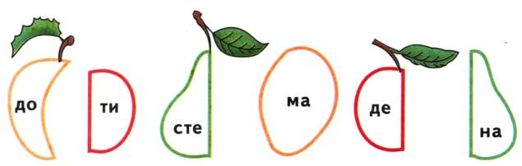

13. С каким звуком (буквой) занятия дружит каждый герой? Запиши эти буквы.
Девочка Элл и —_______ Дровосек —______________
Страшила —___________ Тотошка —_______________
Трусливый лев —______ Гудвин —_______________
Бастинда —____________ Саблезубые тигры —______

14. Восстанови словосочетания: замени в словах букву Д буквой Т и наоборот. Запиши словосочетания. Выдели буквы Д — Т.

ДРУТНОЕ ТЕЛО________________________________________
ЧИСДАЯ ТЕДРАТЬ_____________________________________
СЛАДКИЙ ДОРД_______________________________________
ДЕНИСДЫЙ САТИК_____________________________________
ТУБОВЫЙ СДОЛ_______________________________________
СДАРЫЙ ХОЛОТИЛЬНИК________________________________
ТУШИСДЫЙ ЛАНТЫШ__________________________________

15. Прочитай текст, заменяя символы буквами Д — Т. Запиши текст и укажи наличие звуков занятия.
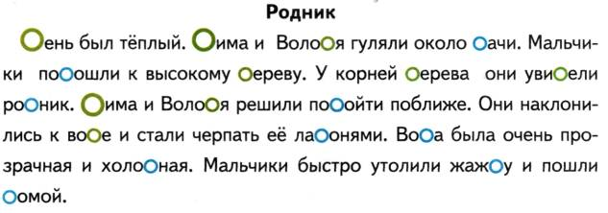


А
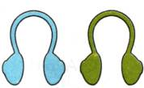

10. ЗВУКИ 3 - 3', С - С'


1. Рассмотри символы, подходящие для звуков 3 — 3 , С — С . Определи, какой символ к какому звуку относится? Перечисли характеристики звуков 3 — 3 , С — С .

2. Составь и запиши слоги, соединяя согласную букву 3 с каждой из гласных по очереди. Прочитай слоги. Выдели твердые и мягкие звуки 3.
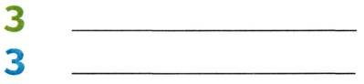
А О У Е

Ы И Я Ю

3. Прочитай стихотворение, заменяя звоночки звуками 3 — 3 .
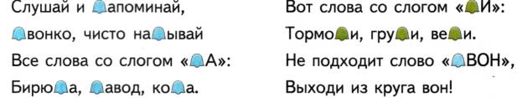
Выпиши слова со звуками 3 — 3*.

4. Дед Буквоед съел в словах все буквы С и заменил их другими буквами. Наведи порядок: верни буквы С в слова и запиши их. Образец: ТОНЯ — СОНЯ, ГОЛОД — ГОЛОС.
тоня - соня голод - голос
ПАЛКИ -_________________ РЕЙД -__________________
ТОПКА -_________________ НОЖ -___________________
кон -____________________ морж -____________
ЛУК -____________________ ЛЕВ -____________________

5. Составь словосочетания: соедини линиями слова-признаки из левого столбика со словами-предметами из правого столбика. Запиши словосочетания. Выдели буквы С.
СЕРАЯ СОВА
СТАРЫЙ НОСКИ
СИНИЙ САМОКАТ
ШЕРСТЯНЫЕ СОБАКА
СРОЧНЫЕ ГАЛСТУК
СТОРОЖЕВАЯ ПИСЬМА
А

6. Замени символы звуков буквой С. Запиши слова.
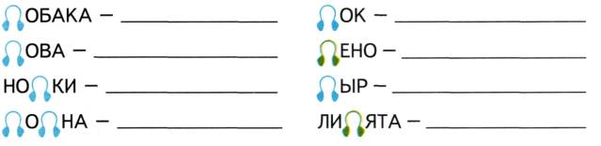



7. Вспомни и запиши имена друзей Незнайки. Выдели в их именах буквы 3 — С.
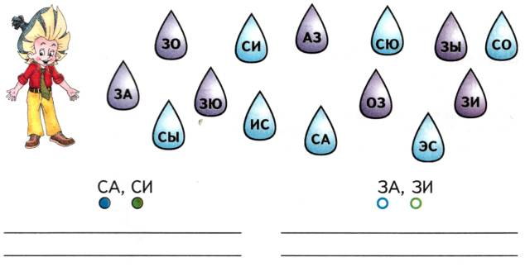
8. Незнайка решил зайти в гости к музыканту Гусле, но по пути попал под буквенный дождь. Прочитай слоги, которые записаны в каплях дождя, и запиши их в два столбика. Укажи звуки занятия.
9. Гусля никак не может написать новую песню. Некоторые слова сломались. В них не хватает слогов. Почини слова: вставь подходящие слоги и запиши их.
БРОН... -_________________ СТРЕКО... -_______________
...ДОВЫЙ -_______________ ...МА -___________________
ВОЛО... -_________________ ...ЛОВЕЙ -_______________

10. Винтик и Шпунтик работают в своей мастерской. Помоги им отремонтировать слова: замени букву 3 буквой С и наоборот. Запиши новые слова. Выдели буквы занятия.
ЗАХАР -_____________ ЛИСА -_____________
СИМА -______________ САЙКА -____________
РОСА -______________ КОЗА -_____________
11. Помоги Знайке составить словосочетания: соедини подходящие по смыслу слова из левого столбика со словами из правого столбика цветными линиями. Запиши эти словосочетания. Выдели буквы 3 — С.

МОРОЗНЫЙ ПУСТЫНЯ
ВЕСЁЛЫЙ ЗАБОРЫ
ИНТЕРЕСНАЯ СМЕХ
ЗВОНКАЯ ИГРА
ПОЛОСАТАЯ ПЕСНЯ
ВЫСОКИЕ ВОЗДУХ
ЗНОЙНАЯ ЗЕБРА

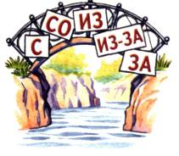
12. Незнайка гулял около речки и на мостике прочёл такие маленькие слова: С, СО, ИЗ, ИЗ-ЗА, ЗА. Как ты думаешь, что они обозначают? Вставь в каждое предложение подходящее маленькое слово (предлог) и прочитай предложение целиком.
Зайка выглядывает________куста.
Дети сидят________партой.
Посуду убрали________стола.
Синица слетела________ветки.
Дети встали________стола.
Лиса следит________зайцем.

13. Помоги Незнайке: прочитай внимательно предложения и расставь их по порядку так, чтобы получился рассказ (расставь цифры по порядку в каждый пустой квадратик). Подбери название рассказу. Запиши рассказ.
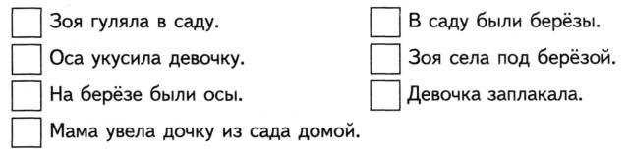

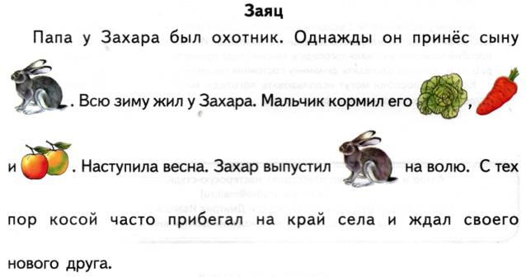
14. Прочитай текст и догадайся, о чём в нем говорится. Перепиши текст, заменяя картинки словами. Выделите звуки 3 — С.


